Комплект оценочных материалов по дисциплине
«Основы геодезии и проектирование дорог»

Задания закрытого типа

Задания закрытого типа на выбор правильного ответа
Выберите один правильный ответ

1. Абсолютные высоты отсчитывают:
а) от условной уровенной поверхности;
б) от поверхности земли;
в) от исходной уровенной поверхности;
г) от любой другой точки.
Правильный ответ: В
Компетенции (индикаторы): ОПК-4.

2. Геометрическое нивелирование выполняют с помощью:
а) нивелира;
б) теодолита;
в) дальномера;
г) лазерной рулетки.
Правильный ответ: А
Компетенции (индикаторы): ОПК-4.

3. Абрис это:
а) схематический чертёж с графическим изображением снимаемой ситуации;
б) схематический чертёж с цифровым изображением снимаемой ситуации;
в) схематический чертёж с графическим изображением плана местности;
г) схематический чертёж с цифровым изображением плана местности.
Правильный ответ: А
Компетенции (индикаторы): ОПК-4.

Задания закрытого типа на установление соответствия
Установите правильное соответствие.
Каждому элементу левого столбца соответствует только один элемент правого столбца.

1. Координатная сетка внутри листа наносится через:
1) 1 км. А) для карт масштаба 1:100000
2) 2 км. Б) для карт масштабов 1:10000…1:50000
3) 10 км. В) для карт масштаба 1:200000
Правильные ответы: 1Б, 2А, 3В
Компетенции (индикаторы): ОПК-4.

2. При выборе шкалы сечения рельефа местности всегда учитывают, что:
1) горизонталь 200 м. А) служит границей высоких гор и нагорий.
2) горизонталь 1000 м. Б) служит границей низменностей и возвышенностей.
3) горизонталь 2000 м. В) служит границей средневысотных гор.
Правильные ответы: 1Б, 2В, 3А
Компетенции (индикаторы): ОПК-4.

3. Установить соответствие конструкции и названия геодезических приборов:

1) 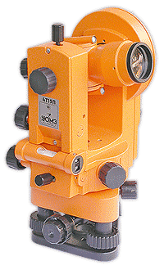 А) Оптический нивелир
2) 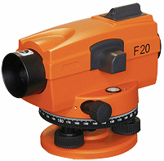 Б) Оптический теодолит
3) 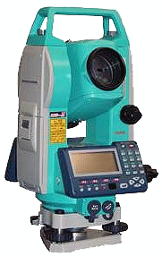 В) Электронный теодолит
4) 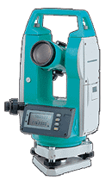 Г) Электронный тахеометр

Правильные ответы: 1Б, 2А, 3Г, 4В
Компетенции (индикаторы): ОПК-4.

Задания закрытого типа на установление правильной последовательности
Установите правильную последовательность.

- Установите порядок выполнения работ при теодолитной съемке
А) камеральная обработка.
Б) полевые работы.
В) рекогносцировка местности.
Правильный ответ: В, Б, А
Компетенции (индикаторы): ОПК-4.

2. Расположите топографические карты по мере уменьшения их масштабов:
А) 1:500000
Б) 1:400000
В) 1:200000
Г) 1:100000
Д) 1:50000
Ж) 1:10000
Правильный ответ: Ж, Д, Г, В, Б, А
Компетенции (индикаторы): ОПК-4.

3. Расположите название элементов зрительной трубы геодезических приборов, согласно позиций по возрастанию

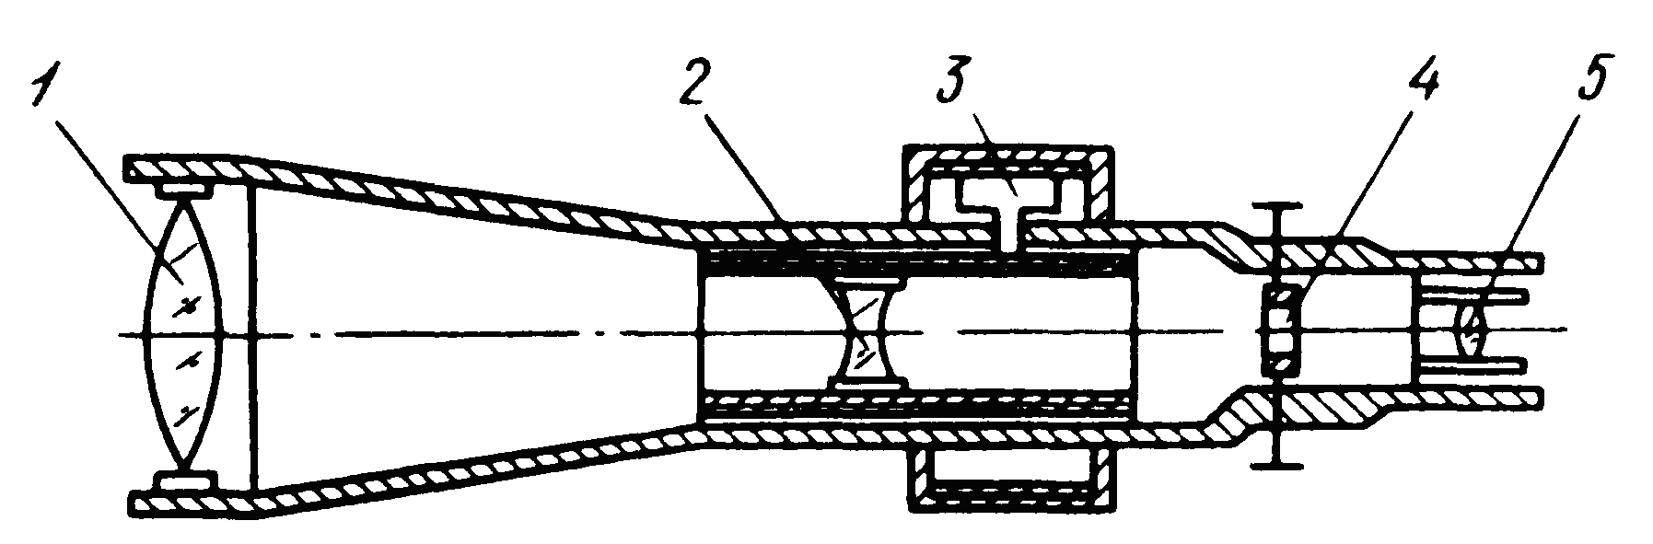
А) окуляр
Б) кремальера
В) линза
Г) объектив
Д) пластина с сеткой нитей
Правильный ответ: Г, В, Б, Д, А
Компетенции (индикаторы): ОПК-4.

Задания открытого типа

Задания открытого типа на дополнение
Напишите пропущенное слово (словосочетание, результат).

1. Угол между северным направлением меридиана и направлением линии на местности называется _________.
Правильный ответ: азимутом
Компетенции (индикаторы): ОПК-4.

2. Измерения называют _________, если их выполняют с помощью приборов, позволяющих непосредственно сравнить измеряемую величину с величиной, принятой за единицу.
Правильный ответ: прямыми
Компетенции (индикаторы): ОПК-4.

3. Определить обратный дирекционный угол линии λ/ = _____, если прямой дирекционный угол λ = 10⁰.
Правильный ответ: λ = 190⁰.
Компетенции (индикаторы): ОПК-4.

Задания открытого типа с кратким свободным ответом
Напишите пропущенное слово (словосочетание)..
1. Форма рельефа местности, представляющая замкнутое углубление земной поверхности называется ____________ .
Правильный ответ: котловиной/впадиной
Компетенции (индикаторы): ОПК-4.

2. При нивелирование нескольких точек с одной станции, вычисление отметки искомой точки производится способом вычисления через _________________.
Правильный ответ: горизонт прибора /горизонт инструмента
Компетенции (индикаторы): ОПК-4.

3. Для измерения горизонтальных углов на местности используется геодезический прибор, который называется __________.
Правильный ответ: теодолит/тахеометр.
Компетенции (индикаторы): ОПК-4.

Задания открытого типа с развернутым ответом
1. Описать представленные на рисунке способы определения положения точки «С» на местности, относительно точек «А» и «В».
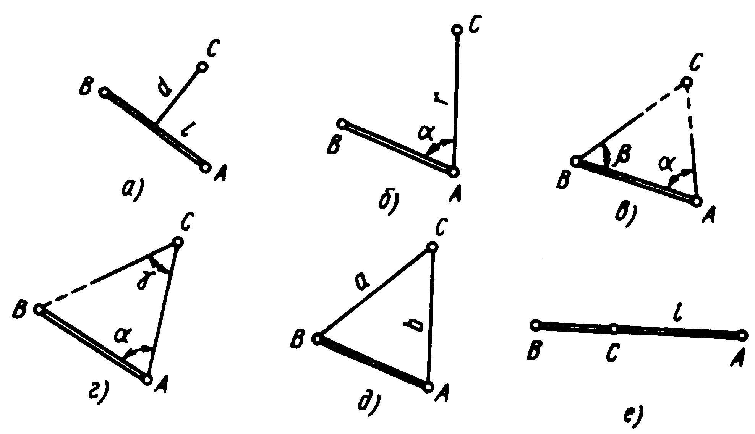
Время выполнения – 20 мин.
Ожидаемый результат:
Первый способ (рис. А). Положение точки С можно определить, если опустить из этой точки перпендикуляр на прямую АВ, а затем измерить расстояние ℓ от точки А до основания перпендикуляра и длину перпендикуляра d. Отрезки ℓ и d будут координатами точки С. Такое построение называют способом перпендикуляров.
Если прямую АВ принять за ось абсцисс прямоугольной системы координат, перпендикуляр d будет ординатой определяемой точки, а расстояние ℓ - ее абсциссой. Поэтому способ называют также способом ординат.
Второй способ (рис. Б). Положение точки С определяется, если измерить из точки А угол α и длину АС — г. Такой способ называют способом полярных координат: полярные координаты точки С — α и r; угол α — полярный, точка А — полюс, прямая АВ — полярная ось, отрезок r – радиус-вектор.
Третий способ (рис. В). Для определения положения точки С относительно прямой АВ достаточно измерить углы α и β из точек А и В. Этот способ называют прямой угловой засечкой (прямая АВ — базис засечки).
Четвертый способ (рис. Г). Положение точки С определяется, если измерить угол α из точки А и угол γ из определяемой точки С (способ боковой засечки).
Пятый способ (рис. Д). Для определения положения точки С можно измерить длину линий АC = b и ВС = а (способ линейной засечки).
Шестой способ (рис. Е). Точка С находится на линии АВ (в створе АВ) и на расстоянии ℓ от точки А (способ створно-линейной засечки).
Компетенции (индикаторы): ОПК-4.

2. Определить превышение между двумя точками, если заданы следующие исходные данные: отсчеты по рейке на точке А составляют: по черной стороне рейки а_{чер} = 2289, по красной стороне рейки а_{кр} = 6975; на точке В: по черной стороне рейки b_{чер} = 1293, по красной стороне рейки b_{кр} = 5983.
Время выполнения – 15 мин.
Ожидаемый результат:
Определяем превышение между точками А и В по черной стороне рейки:
h_{чер} = a_{чер} – b_{чер} = 2289 – 1293 = +996 мм.
Определяем превышение между точками А и В по красной стороне рейки:
h_{кр} = a_{кр} – b_{кр} = 6975 – 5983 = +992 мм.
Определяем величину отклонения превышений:
$$\left|h_{\text{чер}}−h_{\text{кр}}\right|=\left|+\text{996}−\left(+\text{992}\right)\right|=4 \text{мм}<5 \text{мм}\text{.}$$
Отклонение превышений лежит в пределах допуска.
Определяем среднее превышение между точками:
$$h_{\text{ср}}=\frac{h_{\text{чер}}+h_{\text{кр}}}{2}=\frac{\left[+\text{996}+\left(+\text{992}\right)\right]}{2}\text{=+}\text{994} \text{мм}\text{.}$$
Поскольку превышение между точками А и В положительное, то точка В находится выше точки А на 994 мм.
Компетенции (индикаторы): ОПК-4.

3. Координаты точки А (смотри рисунок): х₁ = 945,79 м; у₁ = 970,08 м. Величина горизонтального проложения линии AB d = 286.34 м. Дирекционный угол направления АВ α = 303⁰24/. Определить прямоугольные координаты точки В.

Время выполнения – 10 мин.
Ожидаемый результат:
Определим приращение координат:

$$\begin{aligned}Δx=d⋅\text{cos}α=\text{286},\text{34}⋅\text{cos}{\text{303}}^{0}24^{'}\text{=+}\text{157},\text{62} м, \\ Δу=d⋅\text{sin}α=\text{286},\text{34}⋅ \text{sin}{\text{303}}^{0}24^{'}=−\text{239},\text{05} м\text{.}\end{aligned}$$

Определим координаты точки В:

$$\begin{aligned}x_{2}=x_{1}+Δx=\text{945},\text{79}+\text{157},\text{62}=\text{1103},\text{41} м, \\ у_{2}=у_{1}+Δу=\text{970},\text{08}−\text{239},\text{05}=\text{731},\text{03} м\text{.}\end{aligned}$$

Таким образом, координаты точки В: х₂ = 1103,41 м; у₂ = 731,03 м.
Компетенции (индикаторы): ОПК-4.

